使用mysql分区表和使用springJdbc进行增删改查效率总结
- 测试图表
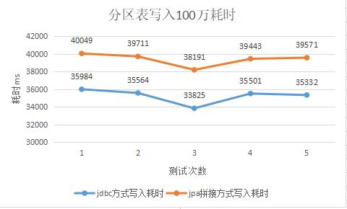
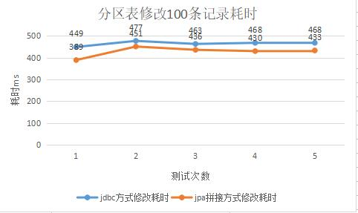
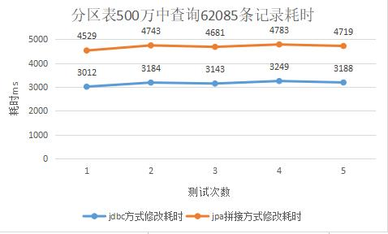
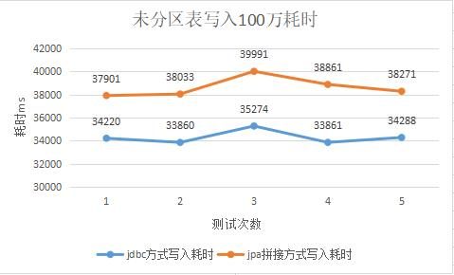
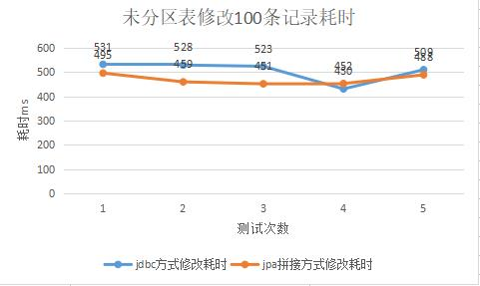
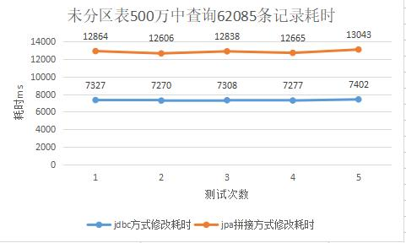
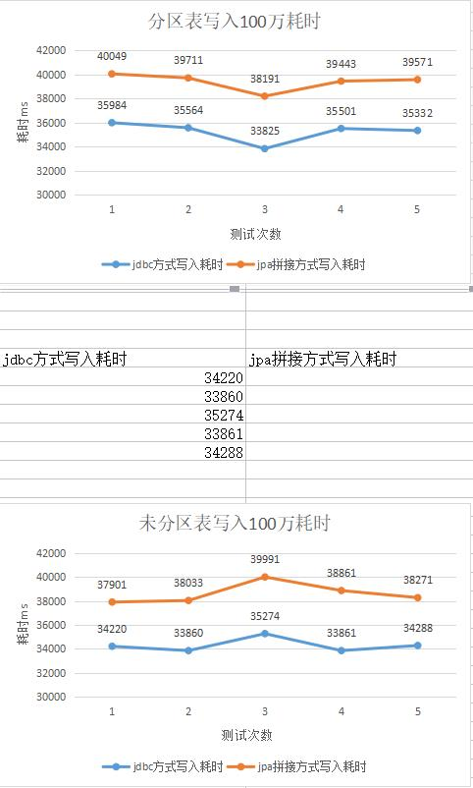
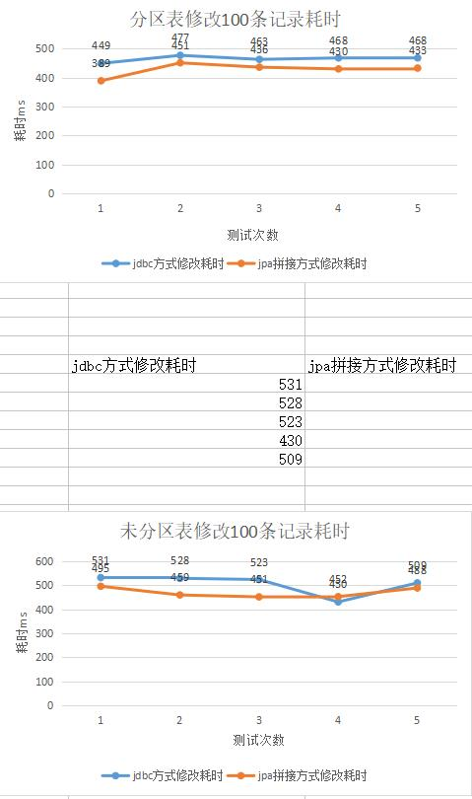
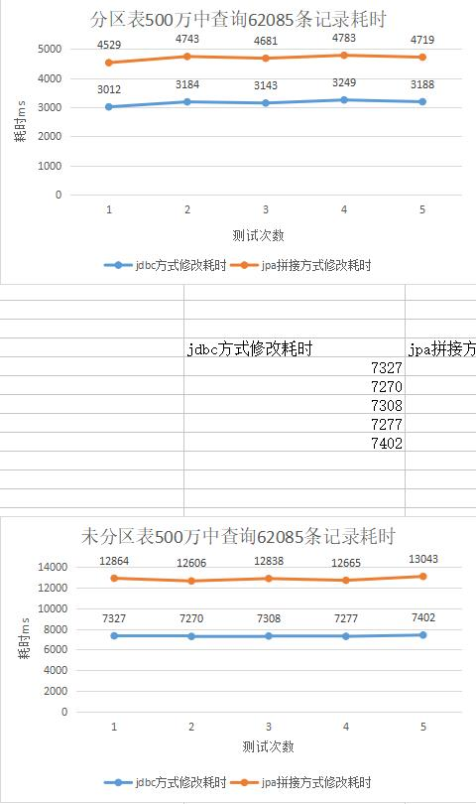

总结：
在每项5次测试中，发现：
Jdbc和jpa：
新增使用jdbc比jpa会更快4秒左右，新增都使用sql拼接方式，直接save会更慢。
查询使用jdbc比jpa会更快1秒以上，分区之后的查询会比jpa快接近1倍。
Jpa的查询时纯sql查询。
修改使用jpa比jdbc会更快30毫秒以上

分区和未分区：
新增分区和未分区相比耗时差不多，都是36秒左右；
修改分区比未分区相比快60毫秒以上；
查询分区比未分区相比快1倍以上；
jpa方式因为需要做对象映射分区之后会快3倍以上。

因此可以优化，使用分区表，增查删使用springJdbc，改使用jpa纯sql。

